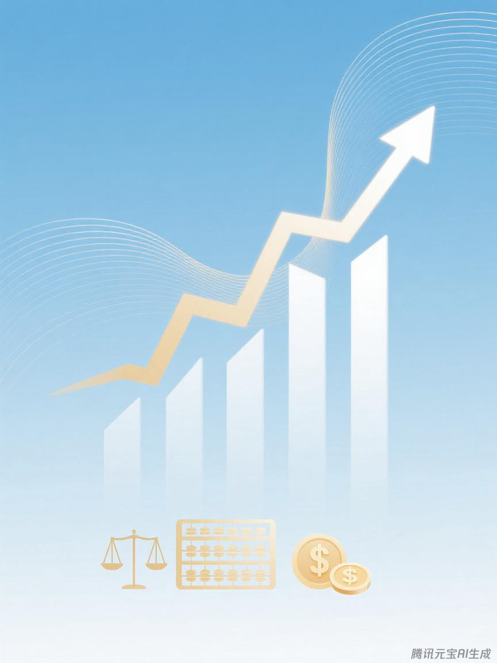

河北省石家庄市晋州市教育局（汇总）
预算代码：360

二〇二五年九月
2024年度
部门决算公开文本

